岗位证报名材料统一放在一个文件夹
- 一寸白底照片（尺寸不能超过80KB），一寸白底照片命名：身份证号码$头像
- 身份证原件正面电子版，命名：本人名字＋公司名称
- 毕业证原件电子版
- 承诺书电子版
- 工作证明电子版
文件完整版示例如下：
（1）首先建一个文件夹命名：公司名称+报名总人数

（2）然后把报名人员每个人建一个文件夹命名：名字（工种）
- 文件夹包含的内容主要注意的两项是身份证正面截图以及命名方式，头像不能超过80KB以及命名方式，剩下毕业证原件电子版工作证明正常扫描提供就可以
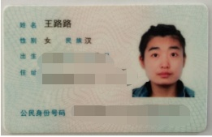
王路路＋黑龙江省润盛源建筑工程安装有限公司 232101199005094440$头像

